ĐẠI HỌC QUỐC GIA HÀ NỘI  
TRƯỜNG ĐẠI HỌC CÔNG NGHỆ

Trần Minh Tân

KHAI THÁC CHỨC NĂNG LẬP TRÌNH CHO ROBOT CÔNG NGHIỆP ABB CÓ SỬ DỤNG PEDAL

Ngành: Công nghệ kỹ thuật Cơ điện tử

TÓM TẮT ĐỒ ÁN TỐT NGHIỆP

Hà Nôi - 2017

Hà Nội – 20…

TÓM TẮT

Tóm tắt khóa luận tốt nghiệp:

MỞ ĐẦU

1. Tình cấp thiết của đề tài

Nền công nghiệp thế giới đang trên đà phát triển ngày càng cao, trong đó vấn đề điều khiển tự động luân là mối quan tâm hàng đầu trong các ứng dụng khoa học sản suất. Nó đòi hỏi sự chính xác tính tiêu chuẩn và khả năng xử lý nhanh ở mức hoàn hảo, chỉ như vậy mới đáp ứng được nhu cầu ngày càng gia tang của xã hội.

Ngày nay, Robot trở nên có hiệu quả và chuyên môn hóa nên chi phía đầu tư không cao. Robot có thể làm việc trong những môi trường mà người công nhân không thể làm việc được hay ảnh hưởng đến sức khỏe người lao động như trong các môi trường nguy hiểm, công việc nhàm chán, thời gian làm việc dài, người ta sẽ sử dụng Robot để thay thế. Việc nghiên cứu tìm hiểu hệ thống robot trong công nghiệp là cực kì quan trọng để từ đó xây dựng chương trình điều khiển cho từng loại robot tương ứng với từng loại công việc chuyên biệt giúp nâng cao năng suất công việc và giải phóng sức lao động của con người, góp phần tiết kiệm chi phí và thời gian sản suất

Hiện nay, tại phòng thí nghiệm của Khoa Cơ học kỹ thuật và Tự động hóa, trường Đại học Công nghệ, Đại học Quốc gia Hà Nội có trang bị một hệ thống điều khiển Robot công nghiêp ABB IRC2600 ID 8_2. Nghiên cứu này tập trung vào việc tìm hiểu phần cứng, sau đó phân tích và nghiên cứu hệ thống Robot ABB nhằm mục đích điều khiển sử dụng các tính năng Robot áp dụng vào công việc chuyên biệt trong công nghiệp.

1. Ý nghĩa khoa học và thực tiễn

*Ý nghĩa khoa học:* Khóa luận này nghiên cứu cụ thể về điều khiển robot công nghiệp ABB dùng Pedal là thiết bị vận hành trực tiếp. Bên cạnh đó sử dụng phần mềm Robot Studio là công cụ mô phỏng giúp người nghiên cứu và vận hành hệ thống robot một cách trực quan nhất trong lập trình và điều khiển.

*Ý nghĩa thực tiễn:* Góp phần phát triển và khai thác tính năng của hệ thống robot công nghiệp ABB đem nhưng kết quả và ứng dụng đó vào bài toán thực tế*.*

1. Đối tượng và phương pháp nghiêm cứu

Đối tượng nghiên cứu tập trung và đi sau vào việc vận hành hệ thống Robot công nghiệp ABB sử dụng Pedanl

Có nhiều cách thức để lập trình và vận hành hệ thống Robot ABB. Bài nghiên cứu này định hướng lập trình và vận hành Robot ABB thông qua các tài liệu, mạng internet, các kết quả nghiên cứu trong và ngoài nước kết hợp với thực hành trực tiếp với thiết bị để hoàn thiện nội dung yêu cầu của khóa luận

1. Nội dung nghiên cứu

Nội dung chính của đề tài là tập trung vào nghiên cứu cấu trúc các thành phần của hệ thống Robot ABB và cụ thể hơn là hệ thống Robot IRB2600 ID 8_2 .Từ đó tìm hiểu cách vận hành và lập trình Robot có sử dụng Pedal.

Bố cục chính của khóa luận bao gồm :

CHƯƠNG 1 : GIỚI THIỆU VỀ ROBOT CÔNG NGHIỆP

Là một các nhìn bao quát về các thành phần của một hệ thống Robot công nghiệp, ứng dựng của Robot công nghiêp trong cuộc sống và sản suất. Giúp ta có được cái nhìn sơ lược về cấu trúc cơ bản của một hệ thống robot công nghiệp.

- Mục tiêu ứng dụng robot công nghiệp nhằm góp phần nâng cao năng suất dây chuyền công nghệ, giảm giá thành, nâng cao chất lượng và khả năng cạnh tranh của sản phẩm đồng thời cải thiện điều kiện lao động. Đạt được các mục tiêu trên là nhờ vào những khả năng to lớn của robot như : làm việc không biết mệt mỏi, rất dễ dàng chuyển nghề một cách thành thạo, chịu được phóng xạ và các môi trường làm việc độc hại, nhiệt độ cao, “cảm thấy” được cả từ trường và “nghe” được cả siêu âm ... Robot được dùng thay thế con người trong các trường hợp trên hoặc thực hiện các công việc tuy không nặng nhọc nhưng đơn điệu, dễ gây mệt mõi, nhầm lẫn.

- Robot là một tay máy vạn năng có thể lặp lại các chương trình được thiết kế để di chuyển vật liệu, chi tiết, dụng cụ hoặc các thiết bị chuyên dùng thông qua các chương trình chuyển động có thể thay đổi để hoàn thành các nhiệm vụ khác nhau

- Một robot công nghiệp thường bao gồm các thành phần chính như : cánh tay robot, nguồn động lực, dụng cụ gắn lên khâu chấp hành cuối, các cảm biến, bộ điều khiển , thiết bị dạy học, máy tính ... các phần mềm lập trình cũng nên được coi là một thành phần của hệ thống robot.

- Phân loại Robot công nghiệp

* Phân loại theo kết cấu
* Phân loại theo hệ thống truyền động
* Phân loại theo ứng dụng
* Phân loại theo cách thức và đặc trưng của phương pháp điều khiển

CHƯƠNG 2 : GIỚI THIÊU VỀ ROBOT ABB, HỆ THỐNG ĐIỀU KHIỂN ROBOT ABB VÀ PHẦN MỀM ROBOT STUDIO

Trong chương này chúng là sẽ tìm hiểu sâu hơn về hệ thống robot ABB và bắt đầu làm quen với phần mềm Robot Studio các bước để tạo một chương trình điều khiển robot bằng Pedal

IRB2600-8/2.00 là robot mới nhất của ABB Robotics với các tính năng mới và nâng cao. Là loại robot 6 bậc tự do, thiết kế đã được tối ưu hóa để đạt được các mục tiêu ứng dụng mong muốn. Robot IRB 2600ID tập trung vào các ứng dụng chính là: gia công, hàn hồ quang, xử lí vật liệụ.

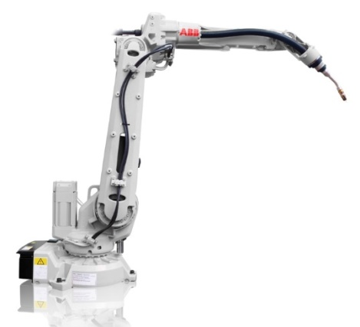

##### Hình 2.1: Robot IRB 2600ID-8/2.00

Phần mềm Robot Studio cho phép người dùng lập trình, mô phỏng các hoạt động của Robot thông qua hệ điều khiển ảo (Virtual Controler). Có thể hoạt động ở chế độ offline và online, từ đó người dùng có thể điều khiển hoạt động của Robot thông qua máy tính. Ngoài ra phần mềm Robot studio có hỗ trợ Pedal ảo, tạo thuận lợi cho người mới làm việc với Robot

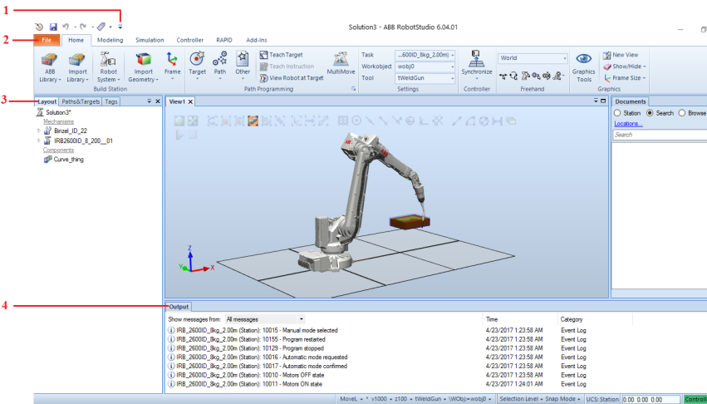

##### Hình 2.13: Giao diện Robot Studio

CHƯƠNG 3 : ỨNG DỤNG LÂP TRÌNH CHO ROBOT ABB VÀ PHẦN MỀM ROBOT STUDIO CÓ SỬ DỤNG PEDAL

Chương này trình bày quy trình cụ thể các bước thực hiện để lập trình trên Robot Studio .Cách sử dung cũng như lập trình Pedal vào điều khiển cánh tay Robot.

* Khởi tạo trạm
* Di chuyển Robot bằng Pedal
* Tạo tọa độ tool
* Workobject
* Backup and Restore
* Chương trình con
* Khởi tạo tín hiệu I/O
* Thực hành tạo ví dụ thực tế

Sau khi đã tìm hiểu hết các phần trên người lập trình sẽ có một cái nhìn bao quát và tương đối trong cách lập trình và vận hành một cánh tay robot ABB.

CHƯƠNG 4: CÁC TẬP LỆNH VÀ LẬP TRÌNH DI CHUYỂN ROBOT BẰNG PEDAL

Đến chương này ta tìm hiểu được các câu lệnh có trong một chương trình sủ dụng Pedal lập trình cho Robot di chuyển . Sau đó sử dụng từng câu lệnh đối với từng ví dụ cụ thể.

## Các tập lệnh cơ bản của Robot

* Lệnh Movel
* Lệnh MoveJ
* Lệnh MoveC
* Lệnh Offs
* Lệnh RelTool
* Lệnh WaitDI
* Cấu trúc điều kiện
* Lệnh rẽ nhánh
* Cấu trúc vòng lặp

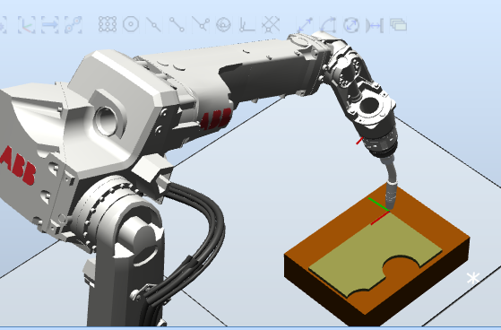

##### Hình 4.8: Điều khiển Pen

CHƯƠNG 5: KẾT QỦA ĐẠT ĐƯỢC VÀ ĐƯA RA ĐÁNH GIÁ

Chương cuối này áp dụng các kiến thức đã được thực hành ở các chương trước áp dụng vào thực hành một công việc cụ thể là điều khiển cánh tay robot để hàn một chi tiết. Các bước tiến hành cụ thể từ các thao tác trực tiếp trên máy đến lập trình trên Pedal.

Cuối cùng là các kết quả đạt được và đánh giá toàn bộ quá trình nghiên cứu. Các phần cần phải lưu ý cải tiến đề hoàn thiện tốt hơn. Quan điểm cá nhân trong việc làm quen và lập trình trên hệ thống robot công nghiệp ABB. Đưa là các phương án và cách thức thực hiện việc nghiên cứu dễ dàng và hiệu quả.

KẾT LUẬN

Trong quá trình thực hiện đề tài, khóa luận rút ra một số kết quả chính như sau:.

Tìm hiểu, học tập một số kiến thức về hệ thống Robot công nghiệp ,các thành phần cấu tạo nên hệ thống

Nghiên cứu hệ thống thiết bị ống gió tốc độ thấp và các phần cứng kèm theo để xây dựng hệ đo các đặc tính cơ bản của dòng khí trong ống gió.

Nghiên cứu hệ thống Robot công nghiệp ABB IRB2600 ID các kết nối và điều khiển trực quan trên hệ thống thực tế

Học tập và sử dụng phần mềm Robot Studio để lập trình, sử dụng Pedal là một công cụ lập trình trực tiếp trong việc điều khiển và vận hành cánh tay Robot

Các kết quả có được là kinh nghiệm quý báu trong việc sử dụng và lập trình Robot áp dụng trực tiếp vào các hoạt động trong công nghiệp với cánh tay Robot như sửa chữa, lắp ráp, hàn ,vận chuyển, phun sơn …

Tuy nhiên do mới tiếp xúc với một hệ thống hiện đại và phức tạp cùng với một số hạn chế về kiến thức chuyên sâu trong lĩnh vực Cơ khí và lập trình điều khiển Robot công nghiệp bên cạnh đó thời gian làm quen tiếp xúc còn hạn chế nên trong quá trình điều khiển và sử dụng cánh tay Robot còn gặp nhiều lỗi, việc vận hành chưa được mề mại và nhanh chóng. Trong quá trình lập trình cho Robot vận hành với nhữ công việc chuyên biệt còn gặp nhiều khó khăn và trở ngại.

Từ những hạn chế và thời gian không cho phép, nên tác giả cũng đề suất một số hướng nghiên cứu tiếp theo như lập trình Pedal cho từng nhiệm vụ chuyên biệt cụ thể như công việc hàn cho các chị tiết máy, lập trình phun sơn,…, ứng dụng lắp ráp các chi tiết trong nhà máy…Người dùng sẽ đi sâu và các vấn đề cụ thể từ đó sẽ tìm ra các phương pháp chính xác, nhanh và hợp lý nhất để hoàn thành công việc giúp nâng cao năng suất và thời gian làm việc giảm thiểu chi phí trong quá trình sản suất